

博爱 诚信 博学 创新

孟河中心小学教师个人专业发展三年规划

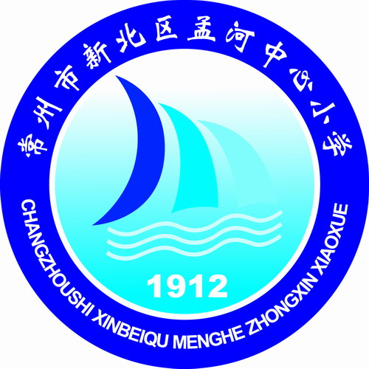

任教学校 新北区孟河中心小学
任教科目 美术
任教班级 一123、三123、四12
任教教师 唐舒

新 北 区 孟 河 中 心 小 学
2021年9月

教师个人专业发展三年规划
教 师 个 人 基 本 情 况
姓 名 |  | 唐舒 | 性 别 | 女 | 出生年月 | 1995.02
学 历 |  | 本科 | 从教时间 | 2017.9 | 任教学科 | 美术
专业称号 |  | 中小学二级教师 | 专业发展规划时间 | 2021年9月~2024年6月
教 师 个 人 专 业 发 展 规 划
个人专业  发展现状  分 析 |  | 【优势与潜能】  从教美术已有三年的时间，已经初步养成在实践中思考的习惯，有一定的反思能力。工作认真踏实，积累了丰富的教学经历，从而使我的课堂教学能力有了进一步的发展。个人有专业的美术知识，有较高的美术专业素养。以积极的态度对待学校各项工作，开设了本校的特色课程，参与了学校的课题研究，开设了各类特色社团活动。
【困难与不足】
在社团开展的过程中，有很多工作举措做的不够细致化。对于高段的美术教材不太熟悉，课堂教学模式不够专业。课题的研究就比较狭窄，不够专业。评优课和基本功上面有欠缺，希望能快速补足。
个人专业  发展总  目标 |  | 争取基本功评优课获奖，争取评上称号，争取每学期发表一篇核心期刊论文，争取每年上一节公开课，积极探索课堂教学的改革，利用好网络的优势，努力提高个人的教学水平和能力。
三年专业发展年度目标 | 第一年 | 1、做一名业务上，教学上都过硬的教师，养成善于学习、乐于学习、主动学习的学习习惯，为自己打造一个具有多元化知识结构的人，善于思考，使自己的教育教学再上一个台阶。  2、加强个人职业道德学习，加强理论学习，做一名优秀的教师。  3、利用课余时间钻研专业知识。  4、做更优秀的美术教学课件，挖掘好美术教材。
三年专业发展年度目标 | 第二年 | 1、加强专业水平的提升，积极参加区内的基本功评优课活动，促进自己进步。  2、练习好毛笔字和粉笔字。课后钻研立体纸造型创作，水粉画。  3、积累好每一堂课的教学素材，形成有效的教学反思，整理有效的教育论文或随笔。
三年专业发展年度目标 | 第三年 | 1、积极发展学生的美术学科素养，发展好特色社团的开展。参与各类社团大赛。  2、大力加强理论专业知识和实际课堂教学的融合。形成自己的教学风格。  3、不断提高自己的教学理念，学习最新的教学方法。  4、在学校的推动和发展下，争取进去五级梯队。
专业发展措施与途径 |  | 把握课堂教学,提高组织能力课堂是教师施展本领、展示才华的地方，要在有限的时间和空间内完成既定的任务。根据美术课特点做到:  1、备课:从美术知识、基本技能和思想感情三方面确定全册教材的教学目标。课后要进行反思，小结得失，做好美术课的技能准备。  2、上课: 要遵循本学科的特点，把握美术艺术情感性和形象性的特征，以审美教育为核心，注重美的熏陶。  3、课外美术活动是学校美术教育的重要组成部分,活动要面向大多数学生，有组织、有计划的进行。鼓励学生参加各级比赛活动，多方面培养学生美术素养。  积极参加培训，掌握现代教育技术手段，拓展美术教学渠道，敢于尝试，勇于创新，对于任何成功的事情都可能是-一个必不可少的条件。小学美术教育自然也不会例外。利用网络的优势，多给学生一些美术的营养。  做好基本功训练，写好毛笔字粉笔字、画好水粉画烙画、做好一件演示文稿、教好一节示范课、 发表好有质量的教学论文。  在今后的教学生活中，我会以高标准严格要求自己，不断提高充实自我，踏实勤恳的走好每一步!争取在收获的季节，有着属于自己的丰硕成果!
专业发展措施与途径

